

Προς το Προεδρείο της Βουλής των Ελλήνων

ΑΝΑΦΟΡΑ
Προς τον κ. Υπουργό Περιβάλλοντος και Ενέργειας

Θέμα: «ΕΞΟΙΚΟΝΟΜΩ 2025: ένα ακόμα πραξικόπημα του ΥΠΕΝ»

Ο Βουλευτής ν. Ηρακλείου ΣΥ.ΡΙΖ.Α - Προοδευτική Συμμαχία Μαμουλάκης Χαράλαμπος (Χάρης) καταθέτει προς τον κ. Υπουργό Περιβάλλοντος και Ενέργειας ως αναφορά, το από 27/11/2025 Δελτίο Τύπου των Αυτόνομων Μηχανικών Ανατολικής Κρήτης, με το οποίο ασκείται σφοδρή κριτική στον τρόπο με το οποίο διαχρονικά το αρμόδιο Υπουργείο επέλεξε να εφαρμόσει το πρόγραμμα ΕΞΟΙΚΟΝΟΜΩ.
Ειδικότερα σε ότι αφορά το ΕΞΟΙΚΟΝΟΜΩ 2025, εκφράζεται η αντίθεση με την εφαρμογή του μέγιστου επιτρεπτού κόστους ανά τ.μ. ωφέλιμης επιφάνειας το οποίο ορίστηκε στα 280€/τ.μ. και οδήγησε τελικά στη μείωση πανελλαδικά του επιλέξιμου προϋπολογισμού παρεμβάσεων ενεργειακής αναβάθμισης κατηγορώντας την Κυβέρνηση ότι μέχρι τώρα εκμεταλλεύτηκε το Πρόγραμμα κυρίως για ψηφοθηρικούς λόγους και καταλήγοντας στο ότι η κοινωνία και ο τεχνικός κόσμος έχει καταγράψει το ΕΞΟΙΚΟΝΟΜΩ όχι ως ένα εργαλείο ενεργειακής αναβάθμισης που ανακουφίζει οικονομικά έστω και λίγους από τους ιδιοκτήτες των πολλών εκατοντάδων χιλιάδων ενεργοβόρων κατοικιών της χώρας, αλλά ως ένα άδικο, αναξιόπιστο και αμφιβόλου αποτελεσματικότητας πρόγραμμα.
Επισυνάπτεται το Δελτίο Τύπου.
Παρακαλούμε για την απάντηση και τις δικές σας ενέργειες.
Αθήνα, 28/11/2025
Ο καταθέτων Βουλευτής
Μαμουλάκης Χάρης

ΔΕΛΤΙΟ ΤΥΠΟΥ
27 Νοεμβρίου 2025
ΕΞΟΙΚΟΝΟΜΩ 2025: ένα ακόμα πραξικόπημα του ΥΠΕΝ
Στις 17/11/25 ανακοινώθηκε πανηγυρικά από το Υπουργείο Περιβάλλοντος και Ενέργειας (ΥΠΕΝ) η πολυαναμενόμενη αύξηση του προϋπολογισμού του ΕΞΟΙΚΟΝΟΜΩ 2025 από 434 εκατομμύρια ευρώ σε 924, ώστε να καλυφθεί η υψηλή ζήτηση του προγράμματος (βλ. εδώ).
Τρεις μέρες μετά ανακοινώθηκε - καθόλου πανηγυρικά αυτή την φορά - η εφαρμογή μέγιστου επιτρεπτού κόστους ανά τ.μ. για όλες τις υποβληθείσες αιτήσεις. Πιο συγκεκριμένα, το υπουργείο αποφάσισε αυθαίρετα και εκ των υστέρων ότι το μέγιστο κόστος ανά αίτηση δε μπορεί να υπερβαίνει τα 280€/τ.μ. ωφέλιμης επιφάνειας, με αποτέλεσμα ο επιλέξιμος προϋπολογισμός των παρεμβάσεων ενεργειακής αναβάθμισης πολλών χιλιάδων ωφελούμενων πανελλαδικά, να μειωθεί.
Η μείωση αυτή μπορεί να είναι κατά περίπτωση χιλιάδες ευρώ στις αιτήσεις μικρότερων κατοικιών, ενώ διαμερίσματα και μονοκατοικίες άνω των 125 τ.μ. δεν επηρεάζονται καθόλου. Ενδεικτικά αναφέρουμε το παράδειγμα αίτησης ΑμεΑ ωφελούμενου για κατοικία επιφάνειας 78,80 τ.μ. που κατά την υποβολή της αίτησης δικαιούταν επιχορήγηση ύψους ~28.000 €, ενώ με τα νέα δεδομένα δικαιούται πλέον ~17.000 € (παρατίθενται στο τέλος screenshots από το Έντυπο Αίτησης Προγράμματος που εξήγαγε το πληροφοριακό σύστημα κατά την υποβολή της αίτησης και από το αντίστοιχο έντυπο που προέκυψε εκ των υστέρων).
Στην ανακοίνωση του υπουργείου γίνεται λόγος για «χρηστή οικονομική διαχείριση», «τεκμηρίωση του εύλογου κόστους», για τροποποίηση που έγινε κατόπιν «τεκμηριωμένης ανάλυσης του ΤΕΕ» και «με στόχο την ίση μεταχείριση όλων των ωφελούμενων και την ομοιογενή αξιολόγηση των αιτήσεων». (βλ. εδώ).
Εμείς ως μηχανικοί δηλώνουμε ότι ακόμα και να μας είχε κοινοποιηθεί κάποια «τεκμηριωμένη ανάλυση του ΤΕΕ» που θα αιτιολογούσε την πραξικοπηματική ενέργεια του ΥΠΕΝ, η αιφνιδιαστική αυτή κίνηση είναι απαράδεκτη για πολλούς λόγους.
Πρώτο και κύριο γιατί καταργούνται στην ουσία οι όροι και οι προϋποθέσεις του προγράμματος βάσει των οποίων πολίτες και μηχανικοί είχαν κάνει τον οικονομικό και τεχνικό σχεδιασμό τους. Οι αιτήσεις στο πρόγραμμα είχαν οριστικά υποβληθεί πριν τις 13/4/25 (βλ. εδώ) και 7 μήνες μετά το υπουργείο με μια απλή ανακοίνωση που δεν έχει καν ενσωματωθεί στον Οδηγό Εφαρμογής και δεν έχει συμπεριληφθεί σε ΦΕΚ, ανατρέπει όλο το σκηνικό με το έτσι θέλω.
Δεύτερον γιατί η «χρηστή οικονομική διαχείριση» και η «τεκμηρίωση του εύλογου κόστους» δεν απασχολεί πρώτη φορά το υπουργείο. Ο περιορισμός βάσει των τ.μ. είχε αποτελέσει κομβικό κριτήριο σχεδιασμού των αντίστοιχων προγραμμάτων του 2021 και του 2023 και είχε μάλιστα στην πράξη αποδειχτεί εκτός πραγματικότητας, με αποτέλεσμα όλοι/ες ανεξαιρέτως οι ωφελούμενοι/ες των προγραμμάτων αυτών να καταβάλλουν παραπάνω χρήματα για να υλοποιήσουν τις παρεμβάσεις ενεργειακής αναβάθμισης.
Θα μπορούσε κάποιος να σκεφτεί ότι ο Οδηγός Εφαρμογής του ΕΞΟΙΚΟΝΟΜΩ 2025 γράφτηκε εντελώς στο πόδι οπότε δεν συμπεριλήφθηκε ο υπόψη περιορισμός και όταν αποκαλύφθηκε το φιάσκο βρέθηκε αυτή η «λύση» γιατί απλά δεν βγαίνουν τα κουκιά. Δεν θα ήταν άλλωστε το πρώτο κακογραμμένο νομοθέτημα με κενά και ελλείψεις στην Ελλάδα, ούτε η πρώτη πρωτοφανής και αυταρχική κυβερνητική απόφαση των τελευταίων ετών…
Αν όμως κάνουμε zoom out και δούμε την μεγαλύτερη εικόνα, καταλαβαίνουμε ότι η κίνηση αυτή του ΥΠΕΝ δεν «τακτοποιεί» απλά τον οικονομικό σχεδιασμό του υπουργείου με αυταρχικό τρόπο. Είναι μια περαιτέρω δυσφήμιση των επιχορηγούμενων προγραμμάτων εξοικονόμησης ενέργειας στο πλαίσιο της στρατηγικής απαξίωσης τους. Άλλος ένας λόγος να καταστεί αναγκαία η παράδοση των προγραμμάτων αποκλειστικά στις λίγες δεκάδες εταιρείες παρόχων ενέργειας πανελλαδικά, όπως προβλέπει ο Οδικός Χάρτης για την εξοικονόμηση ενέργειας στα κτίρια που εγκρίθηκε από το ΥΠΕΝ τον Ιούλιο και που έχει προκαλέσει πολλές αντιδράσεις από τον τεχνικό -και όχι μόνο- κόσμο (ενδεικτικά αναφέρονται στο τέλος παραπομπές σε σχετικές ανακοινώσεις συλλογικών οργάνων και φορέων, ερωτήσεις στην Βουλή ακόμα και από κυβερνητικό βουλευτή κλπ).
Η συνταγή γνωστή δεκαετίες τώρα: υποβαθμίζουμε ένα δημόσιο αγαθό (όπου αγαθό: φορέας, επιχείρηση, υγεία/περίθαλψη, εκπαίδευση, ενέργεια, νερό και πάει λέγοντας), το καθιστούμε από δυσλειτουργικό έως εντελώς άχρηστο και ζημιογόνο, διασφαλίζοντας έτσι ότι ο ιδιώτης που θα αναλάβει την διαχείριση του δωρεάν, φτηνά ή ακόμα και με σκανδαλωδώς υπέρογκο αντίτιμο, θα φαντάζει σωτήρας στην κοινή γνώμη…
Δεν μας πείθει το ΥΠΕΝ όταν λέει ότι προέβη σε αυτή την ενέργεια «με στόχο την ίση μεταχείριση όλων των ωφελούμενων και την ομοιογενή αξιολόγηση των αιτήσεων» γιατί ξέρουμε πολύ καλά ότι κανένα από τα προγράμματα ΕΞΟΙΚΟΝΟΜΩ δεν είχε ακριβώς ίδιους όρους και προϋποθέσεις με το προηγούμενο ή το επόμενο του, κανένα δεν «έτρεξε» με τον ίδιο τρόπο, κανένα δεν επιχορήγησε την ίδια κατηγορία ωφελούμενων όπως κάποιο άλλο.
Είτε αυτό το υπερδεκαετές αλαλούμ των ΕΞΟΙΚΟΝΟΜΩ προέκυψε από την παραδοσιακή ανικανότητα και αδιαφορία των εκάστοτε νομοθετούντων, σε συνδυασμό την ματαιοδοξία των υπουργών που θέλουν να αφήσουν την δικιά τους παρακαταθήκη ο καθένας, είτε ο σχεδιασμός του κάθε προγράμματος εξυπηρετούσε ψηφοθηρικά συμφέροντα οπότε ακολουθούσε τον πολιτικό άνεμο που έπνεε την δεδομένη χρονική στιγμή, το αποτέλεσμα είναι το ίδιο και υποβοηθά τον τρέχοντα κυβερνητικό σχεδιασμό που ξεπουλάει εμμονικά οτιδήποτε δωρεάν/δημόσιο: η κοινωνία και ο τεχνικός κόσμος έχει καταγράψει το ΕΞΟΙΚΟΝΟΜΩ όχι ως ένα εργαλείο ενεργειακής αναβάθμισης που ανακουφίζει οικονομικά έστω και λίγους από τους τους ιδιοκτήτες των πολλών εκατοντάδων χιλιάδων ενεργοβόρων κατοικιών της χώρας, αλλά ως ένα άδικο, αναξιόπιστο και αμφιβόλου αποτελεσματικότητας πρόγραμμα, άλλο ένα μνημείο γραφειοκρατικού παραλογισμού made in Greece που καρτερεί τον δικό του μεγάλο ιδιώτη «σωτήρα».
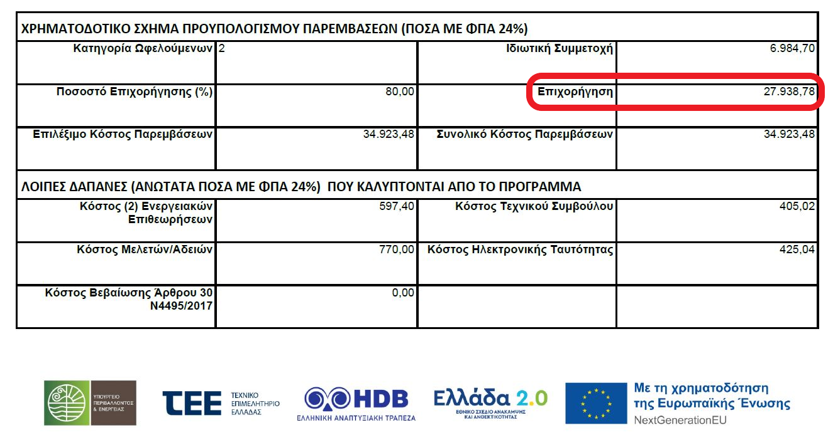
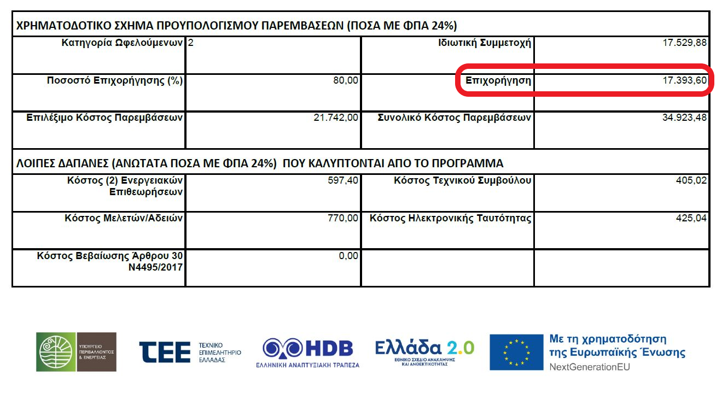
ΠΑΡΑΠΟΜΠΕΣ
- Απόφαση της ΑΝΤΙΠΡΟΣΩΠΕΙΑΣ του ΤΕΕ
- Επιστολή ΤΕΕ ΔΥΤΙΚΗΣ ΜΑΚΕΔΟΝΙΑΣ προς ΥΠΕΝ
- ΤΕΕ Ηπείρου: Αίτημα Απόσυρσης Οδικού Χάρτη για την Εξοικονόμηση Ενέργειας στα Κτίρια
- Να αποσυρθεί ο “Οδικός Χάρτης για την εξοικονόμηση ενέργειας στα κτίρια” και να ξεκινήσει διαβούλευση με τους φορείς ζητά η ΓΣΕΒΕΕ
- Επιμελητήριο Δράμας – «Αίτημα απόσυρσης του νομοθετήματος για τον Οδικό Χάρτη για την εξοικονόμηση ενέργειας στα κτίρια
- ΔΤ ΑΜΑΚ Ποιους εξυπηρετεί η αλλαγή στους Ενεργειακούς Επιθεωρητές και στο «ΕΞΟΙΚΟΝΟΜΩ»;
- Περιβάλλουσα Θεσσαλών Μηχανικών (παράταξη ΤΕΕ Κεντρικής Δυτικής Θεσσαλίας)
- Ερώτηση βουλευτών ΣΥΡΙΖΑ προς Υπουργό ΥΠΕΝ
- Φραγκίσκος Παρασύρης: Ο Οδικός Χάρτης Εξοικονόμησης Ενέργειας στα κτίρια, ανοίγει το δρόμο της ενεργειακής αγοράς μόνο για τους μεγάλους
- Κοινή ερώτηση Φραγκίσκου Παρασύρη και Ανδρέα Πουλά
- Ερώτηση βουλευτή Ηρακλείου της Νέας Δημοκρατίας Κωνσταντίνου Κεφαλογιάννη προς τον Υπουργό Περιβάλλοντος και Ενέργειας

